МИНОБРНАУКИ РОССИИ

Федеральное государственное бюджетное образовательное учреждение высшего образования

НИЖЕГОРОДСКИЙ ГОСУДАРСТВЕННЫЙ ТЕХНИЧЕСКИЙ

УНИВЕРСИТЕТ им. Р.Е.АЛЕКСЕЕВА

Институт радиоэлектроники и информационных технологий

Кафедра «Вычислительные системы и технологии»

Отчет по лабораторной работе №2

по дисциплине

«Аппаратное и программное обеспечение робототехнических систем»

РУКОВОДИТЕЛЬ:

________________ Гай В.Е

СТУДЕНТ:

________________ Куприхин Д.А.

ГРУППА:

19-В-1

Работа защищена «___» ____________

С оценкой ________________________

Нижний Новгород

2022г.

**Задача 1. Обход препятствий**

"""Braitenberg-based obstacle-avoiding robot controller."""

# import Compass module

from controller import Compass

from controller import Robot

# Get reference to the robot.

robot = Robot()

# Get simulation step length.

timeStep = int(robot.getBasicTimeStep())

# Constants of the Thymio II motors and distance sensors.

maxMotorVelocity = 15

distanceSensorCalibrationConstant = 200

# Get left and right wheel motors.

leftMotor = robot.getMotor("motor.left")

rightMotor = robot.getMotor("motor.right")

# get robot's Compass device

compass = robot.getCompass("compass")

# enable the Compass

compass.enable(timeStep)

# Get frontal distance sensors.

outerLeftSensor = robot.getDistanceSensor("prox.horizontal.0")

centralLeftSensor = robot.getDistanceSensor("prox.horizontal.1")

centralSensor = robot.getDistanceSensor("prox.horizontal.2")

centralRightSensor = robot.getDistanceSensor("prox.horizontal.3")

outerRightSensor = robot.getDistanceSensor("prox.horizontal.4")

# Enable distance sensors.

outerLeftSensor.enable(timeStep)

centralLeftSensor.enable(timeStep)

centralSensor.enable(timeStep)

centralRightSensor.enable(timeStep)

outerRightSensor.enable(timeStep)

# Disable motor PID control mode.

leftMotor.setPosition(float('inf'))

rightMotor.setPosition(float('inf'))

# Set ideal motor velocity.

initialVelocity = 0.7 * maxMotorVelocity

# Set the initial velocity of the left and right wheel motors.

leftMotor.setVelocity(initialVelocity)

rightMotor.setVelocity(initialVelocity)

# flag = False

while robot.step(timeStep) != -1:

compassValues = compass.getValues()

print(compassValues)

leftMotor.setVelocity(initialVelocity)

rightMotor.setVelocity(initialVelocity)

# Read values from four distance sensors and calibrate.

outerLeftSensorValue = outerLeftSensor.getValue() / distanceSensorCalibrationConstant

centralLeftSensorValue = centralLeftSensor.getValue() / distanceSensorCalibrationConstant

centralSensorValue = centralSensor.getValue() / distanceSensorCalibrationConstant

centralRightSensorValue = centralRightSensor.getValue() / distanceSensorCalibrationConstant

outerRightSensorValue = outerRightSensor.getValue() / distanceSensorCalibrationConstant

compassLeft, _, compassBack = compass.getValues()

if (outerLeftSensorValue != 0 or centralLeftSensorValue != 0 or centralSensorValue != 0 or centralRightSensorValue != 0 or outerRightSensorValue != 0):

# Set wheel velocities based on sensor values, prefer right turns if the central sensor is triggered.

leftMotor.setVelocity(initialVelocity - (centralRightSensorValue + outerRightSensorValue) - centralSensorValue)

rightMotor.setVelocity(initialVelocity - (centralLeftSensorValue + outerLeftSensorValue))

elif (compassBack > -0.9):

leftMotor.setVelocity(initialVelocity * (1 + compassLeft/2))

rightMotor.setVelocity(initialVelocity * (1 - compassLeft/2))

compassLeft, _, compassBack = compass.getValues()

elif (compassBack > -0.999):

leftMotor.setVelocity(initialVelocity * (1 + compassLeft))

rightMotor.setVelocity(initialVelocity * (1 - compassLeft))

compassLeft, _, compassBack = compass.getValues()

Алгоритм работы: спереди робота есть пять датчиков с помощью которых мы можем отслеживать приближение препятствий. Если показания о препятствии приходят с какой-либо стороны, то с противоположной стороны уменьшается скорость вращения колеса и робот поворачивает в противоположную сторону от препятствия. Если препятствие находится прямо перед роботом, то приоритетным поворотом будет правый. Для того чтобы робот ехал прямо и не отклонялся от пути при повороте мы подключаем компас, и при изменении его показателя возвращаем робота на нужное направление.

Результаты работы

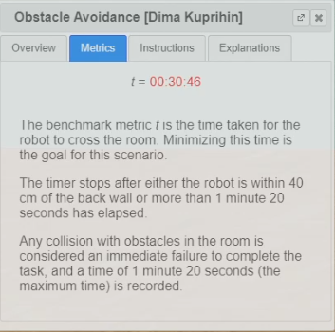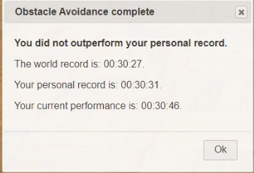

Убрав конкурентов я ТОП 2

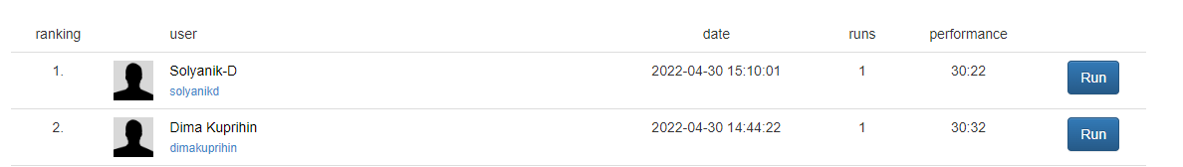

<https://robotbenchmark.net/benchmark/obstacle_avoidance/simulation.php?user=10511>

2.Движение по квадрату

Код контроллера

"""Sample Webots controller for the square path benchmark."""

from controller import Robot

# Get pointer to the robot.

robot = Robot()

# Get pointer to each wheel of our robot.

leftWheel = robot.getMotor('left wheel')

rightWheel = robot.getMotor('right wheel')

#Get right wheel sensor

rightWheelSensor = robot.getPositionSensor('right wheel sensor')

rightWheelSensor.enable(16)

# Repeat the following 4 times (once for each side).

for i in range(0, 4):

var = 0

# First set both wheels to go forward, so the robot goes straight.

leftWheel.setPosition(1000)

rightWheel.setPosition(1000)

print(rightWheelSensor.getValue()/(i+1))

if i == 0:

while round(rightWheelSensor.getValue(),1) != 20.6:

# Wait for the robot to reach a corner.

print(rightWheelSensor.getValue()/(i+1))

robot.step(var)

var += 1

if i == 1:

while round(rightWheelSensor.getValue()-(18*i),1) < 20.8:

# Wait for the robot to reach a corner.

print(rightWheelSensor.getValue()/(i+1))

robot.step(var)

var += 1

if i == 2:

while round(rightWheelSensor.getValue()-(18*i),1) < 21.1:

# Wait for the robot to reach a corner.

print(rightWheelSensor.getValue()/(i+1))

robot.step(var)

var += 1

if i == 3:

while round(rightWheelSensor.getValue()-(18*i),1) < 20.9:

# Wait for the robot to reach a corner.

print(rightWheelSensor.getValue()/(i+1))

robot.step(var)

var += 1

# Then, set the right wheel backward, so the robot will turn right.

leftWheel.setPosition(1000)

rightWheel.setPosition(-1000)

# Wait until the robot has turned 90 degrees clockwise.

if i == 2 or i == 0:

robot.step(464)

else:

robot.step(465)

# Stop the robot when path is completed, as the robot performance

# is only computed when the robot has stopped.

leftWheel.setVelocity(0)

rightWheel.setVelocity(0)

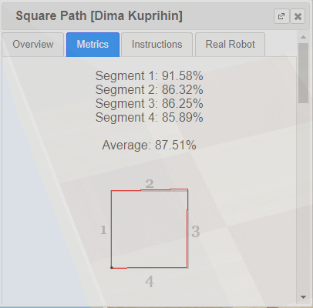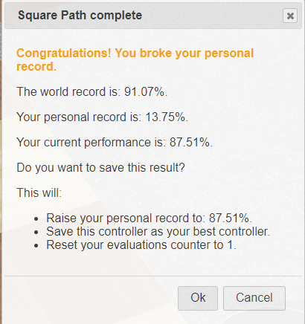

<https://robotbenchmark.net/benchmark/square_path/simulation.php?user=10511>

Для начала нужно определить сколько должно проехать колесо при повороте. Для этого нужно высчитать четверть от длины окружности (диаметр этой окружности – расстояние между колесами робота). Значение получается не совсем то и его нужно немного изменить в зависимости от того, как сильно поворачивает или наоборот недостаточно поворачивает робот. Расстояние, которое должен проехать робот так же пришлось подобрать эмпирически. Всего в алгоритме 4 итерации. Каждую итерацию я считываю значения с датчика правого колеса на прямом участке и при повороте. Для лучшей точности после поворота следует на какое-то время остановить робота.